Sequencia

- Problema: Apresentar a soma e a média de dois números.
- Lógica: somar os dois números e calcular a média e soma
- Algoritmo:
- Solicitar o primeiro numero
- Solicitar o segundo numero
- Calcular a soma dos números anteriores e guardar
- Calcular a media pegando a soma e dividindo por 2 e guardar
- Apresentar os dois valores calculados

- Fluxograma:
- 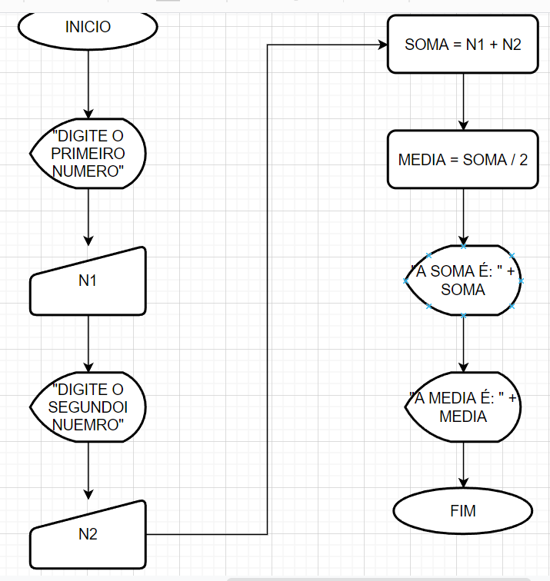
- Pseudocodigo: Portugol
programa
{
funcao inicio()
{
inteiro n1, n2, soma
real media

escreva("Digite um Numero: ")
leia(n1)
escreva("Digite outro Numero: ")
leia(n2)

soma = n1 + n2
media = soma / 2.0

escreva("A soma é ", soma)
escreva("\nA média é: ", media)
}
}
- Linguagem de Programação.
int main()
{
int n1, n2, soma;
float media;

printf("Digite um numero: ");
scanf("%d", &n1);
printf("Digite outro numero: ");
scanf("%d", &n2);

soma = n1 + n2;
media = soma / 2;

printf("\nA soma é %d", soma);
printf("\na média é %.2f", media);
}

